A bőrön található elemi elváltozások

Elemi jelenségek
A megfelelő elemi jelenségek csak a beteg figyelmes vizsgálata alapján ismerhetők fel.
A betegnek mindig le kell teljesen vetkőznie, mert a bőrgyógyásznak a legrejtettebb testtájékokat is meg kell vizsgálnia.
5-10X-es nagyítású kézi nagyító használatával, látásunk határát tudjuk kiterjeszteni.
Nagyon fontos az elváltozások színének pontos rögzítése, ezért a vizsgálatot jól megvilágított helyiségben, lehetőleg természetes világításnál célszerű elvégezni.
Lényeges a tapintási lelet pontos értékelése.
Ujjunkkal finoman megtapintva szinte belelátunk a szöveti rétegekbe, és megállapíthatjuk azok mélységbeli elhelyezkedéseit.

Az elemi jelenségek olyan szakkifejezések, amelyek segítségével az elváltozás jellegét, kiterjedését és a bőr rétegeihez viszonyított elhelyezkedését le tudjuk írni.
elsődleges elemi jelenségeknek nevezzük a kórfolyamat közvetlen, első bőrelváltozásait
másodlagos elemi jelenségek az elsődlegesekből keletkeznek, ezek az idő függvényében, vagy a terápia következtében módosulhatnak és, alakulhatnak át.
Elsődleges elemi jelenségek
Macula (folt)
A bőr síkjában lévő – 1-2 cm vagy kisebb kiterjedésű - elváltozás, mely az ép epidermisztől csak színében tér el.

Megtapintva a beszűrődést, keménységet nem érzünk.

Leggyakrabban a bőrnél sötétebb folt képében jelentkezik, melyet létrehozhat gyulladás utáni pigmentszaporulat (hyperpigmentáció).
Lehet a macula a bőrnél világosabb folt is, ennek oka lehet a melanin-képzés hiánya (leukoderma).
Foltot (maculát) eredményezhet vérfesték kikerülése is a bőr rétegei közé.
A gyulladásokban résztvevő mediátorok hatására kialakuló kapilláris vasodilatatio piros foltja is ebbe a csoportba tartozik.

Papula (göbcse)
Sejtes beszűrődés a dermis papilláris rétegében.
A bőrt megtapintva apró kiemelkedéseket érzünk, melyek átmérője néhány milliméter, de fél centiméternél nem nagyobb.
A közönséges szemölcs ún. futószemölcs göbcse.
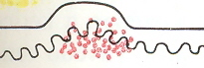

T uber (göb)
A sejtes beszűrődés a bőr mélyebb rétegeire is kiterjed, és nagysága meghaladja a fél centimétert.
A bőrből kiemelkedő, kemény tapintású, a bőrrel elmozdítható csomó, amely gyulladásos folyamatok kísérője.
Az acne egyes fajtái (pl. foglalkozási-, és gyógyszer acne) göbök formájában jelenik meg.
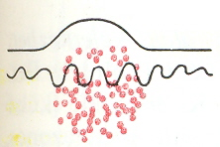

Nodus (csomó)
Itt a beszűrődés még mélyebbre lokalizálódik.
2-3 cm átmérőjű a bőrrel nem vagy alig elmozdítható, abból alig kiemelkedő elváltozás.
Ez az elemi jelenség figyelhető meg a subcutisban elhelyezkedő csomós bőrelváltozásoknál (pl. kelések).
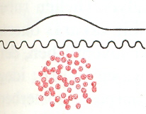

Urtica (csalángöb)
Az irhában a kapillárisok megnövekedett permeabilitása következtében kikerülő és felszaporodó szövetnedvgyülem.
Oka legtöbbször allergiás túlérzékenységi reakció.
A bőr egyenetlen felszínű, feszes, meleg, rugalmas tapintatú, viszkető, pirosas színű.
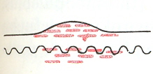
Rovarcsípés, allergiás folyamatok kísérője

Vesicula (hólyagcsa)
Körülírt folyadékgyülem a bőr tüskés rétegében.
Az elváltozás feszes, kemény tapintatú.
Kismértékű, nagysága nem haladja meg a fél centimétert, és ezért fluktuációt nem mutat.
A közönséges száj körüli herpesz kis savós hólyagocskák tömege.
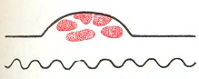

Bulla (hólyag)
A víztiszta folyadékgyülem a hólyagcsánál nagyobb méretű.
A bulla lokalizálódhat a hám rétegei közé, és ekkor intraepidermális elhelyezkedésűnek mondjuk, vagy elhelyezkedhet a hám-kötőszöveti határon és ekkor subepidermálisnak nevezzük.
A bulla lokalizációja bizonyos betegségekben kórjelző lehet.
Az intraepidermális bulla (pl. pemphigusban) puha, vékony falú, vándoroltatható, fluktuációt mutat, míg a subepidermális (pl. pemphigoidban) vastagabb falú, kemény tapintatú és feszes.
Égési és mechanikai sérülések kísérője.
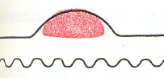
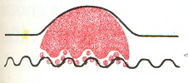

Pusztula (gennyhólyag)
A folyadékgyülem nem víztiszta, hanem zavaros, mert gyulladásos eredetű fehér vérsejteket tartalmaz.
A hám rétegei között elhelyezkedő gennygyülem.
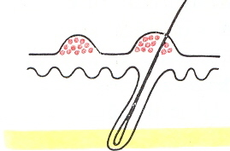
A szőrtüszőgyulladás kísérője.

Ciszta (cysta)
A bőrből kiemelkedő, sárgás, sárgásfehér színű, rugalmas tapintású üreges elváltozás.
Savót, mirigyváladékot, sejttörmeléket tartalmaz.
Nem ritkán kötőszöveti tok veszi körül.
A milium (gríz), az atheroma ciszta.
Tumor (daganat)
Ebben az esetben a cutis vagy subcutis sejtes vagy kötőszövetes elemei felszaporodnak, és nagyságuk meghaladhatja a folyamat előrehaladásától, illetve kiterjedésétől függően a több centimétert is.
Attól függően, hogy szöveti képében, milyen szövetalkotók jelennek meg, lehet:
Jóindulatú daganat (benignus) – szövetalkotói normál körülmények között is jelen vannak.
Rosszindulatú daganat (malignus)- szövetalkotói normál körülmények között nincsenek jelen.
Másodlagos elemi jelenségek
Az elsődleges elemi bőrelváltozások különböző behatásokra módosulhatnak és jellegzetes morfológiai képük, megváltozhat.

Ezek a behatások az alábbiak lehetnek:
Maga az idő, melynek során az akut folyamat krónikussá válik
Mechanikus traumák
Vakarás hámkárosító hatása
Bakteriális, gombás felülfertőzés
Váladékürülés, bevérzés
Hegesedés, sebgyógyulás
Az ezekre a behatásokra módosult elemi jelenségeket másodlagos elemi jelenségeknek nevezzük.
Ezek a következők:

Squama (pikkely)
Részben mechanikus trauma, részben a kialakult speciális bőrbetegség tüneteként az epidermis elszarusodott sejtjei felhalmozódnak, megvastagodnak.
A mechanikus igénybevétel hatására a szaru normál szerkezetű marad, csak erősen megvastagszik (ezt hyperkeratózisnak nevezzük).
Bizonyos betegségekben, például psoriasis vulgarisban (pikkelysömör) a meggyorsult szaruképződést követően a sejtek megtartott szerkezettel összetapadva megvastagodnak, elfajulnak (ezt parakeratosisnak nevezzük).
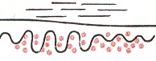

Excoriatio (hámhorzsolás) és erosio (hámfoszlás)
Erősen viszkető bőrelváltozásoknál a krónikus vakarás (excoratio) következményeként a felhám sérül és kisebb-nagyobb hámfosztott, erősen nedvedző felületek (erosio) alakulnak ki.
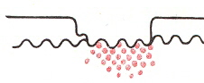

Fissura (repedés)
A beszűrődött irhába terjedő repedés révén létrejött fájdalmas folytonossághiány.
Főleg a testnyílások körül vagy hyperkeratotikus tenyéren keletkezik.
Vonalas heggel gyógyul.
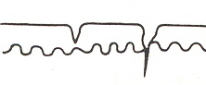

Exulceratio, ulcus (fekély)
A felhám pusztulása a bőr mélyebb rétegeibe, esetleg az irhába is terjed.
Olykor a subcutis, esetleg a csontok is érintettek.
Elhanyagolt visszérbetegségek kísérője, heggel gyógyul.
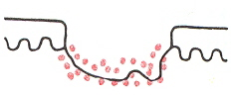

Fistula (sipoly)
A felszín és a mélyebb szövetek között szövetszétesés vagy fejlődési rendellenesség következtében keletkező csőszerű összeköttetés.

Crusta (pörk)
Erodált vagy kifekélyesedett bőrön képződik a váladék beszáradása következtében.
Állhat beszáradt vérből sérülés után (var) vagy leukocytákat, szövettörmelékeket, gennyet tartalmazó beszáradt savóból, esetleg elhalt szövetből (pörk).
A var feketésvörös, a beszáradt savóból képződött pörk barnássárga, a gennyből képződött zöldessárga színű.
A pörk a hajas fejbőrön a hajszálakat összetapasztja, több rétegből áll és ezért vaskos.
Attól függően, hogy a pörk képződéséhez vezető folyamat a bőr melyik rétegében játszódott le, gyógyulása lehet nyom nélküli vagy heggel gyógyuló.

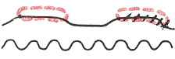

Cicatrix (heg)
Fekélynek vagy az irhát roncsoló egyéb folyamatnak a következménye.
Már a papilláris réteget roncsoló minden betegség heggel gyógyul.
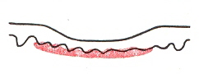
Ez lehet felületes, pigmentveszteséggel, vagy mélyebb, a járulékos szerveknek és a bőrmirigyeknek a pusztulásával.

A heg lehet sima felszínű, a bőr felszínével megegyező vagy annál mélyebb, esetenként magasabb fekvésű attól függően, hogy milyen folyamat következményeként jött létre, ill. milyen az egyén gyógyulási hajlama.
Fajtái:
Atrophia (sorvadás)- felszíne mélyebb fekvésű, mint az ép bőrfelületé.
A bőr sima, fénylő, oldalnyomáskor finoman ráncolható.
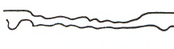
A hám és az irha elvékonyodik, a kollagén és az elasztikus rostok száma lecsökkent, a kötőszövetes papillák elsimulnak.
Atrophiás heggel gyógyulnak egyes aknék.

Hipertrophia – a heg felszíne enyhén kiemelkedik a bőrből.
Keloid - a heg felszíne a bőrből kiemelkedik, hegdaganat jön létre.
A heg a bőr mélyebb rétegeire is kiterjedő szövethiányokat is pótolja.
A műtéti hegek, oltások helyei pontos információkat nyújtanak az egyén sebgyógyulási hajlamára.

Lichenificatio
Krónikus gyulladás folytán kifejezettebb bőrrajzolat.
A bőr durva, megvastagodott, rajzolata az utcakövezetéhez hasonlít, színe barnásvörös.Gyakran az állandó
vakarás következménye.


